Domača naloga 8
Naredil: Nenad Nikolić
- Izdelava RDS
Najprej smo izdelal RDS subnet. In ga dodali v dve različni AZ.
Aurora and RDS -> Subnet groups -> Create DB subnet group
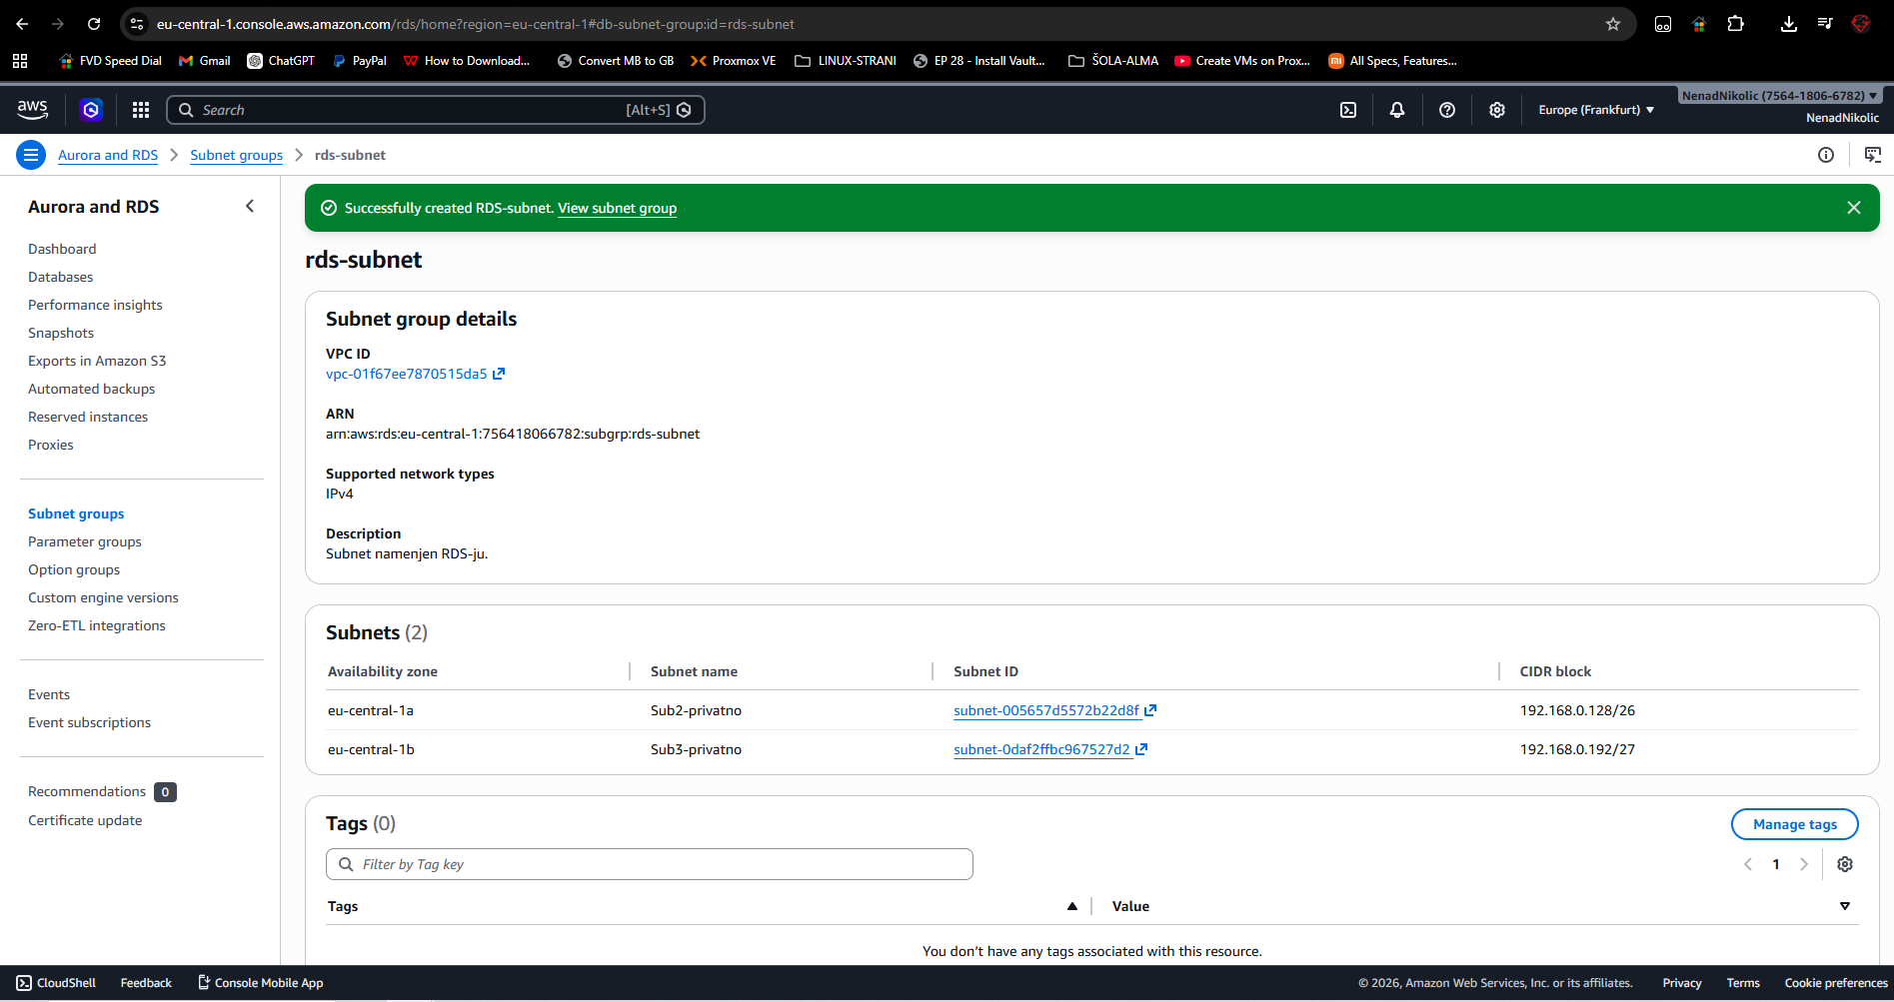
Ustvarili smo še posebej security group za RDS. Inbound rules nastavimo tako da
MYSQL/Aurora na portu 3306 odpremo do Security groupe na katero je vezana naša EC2 VM.
VPC -> Security Groups -> Create security groups
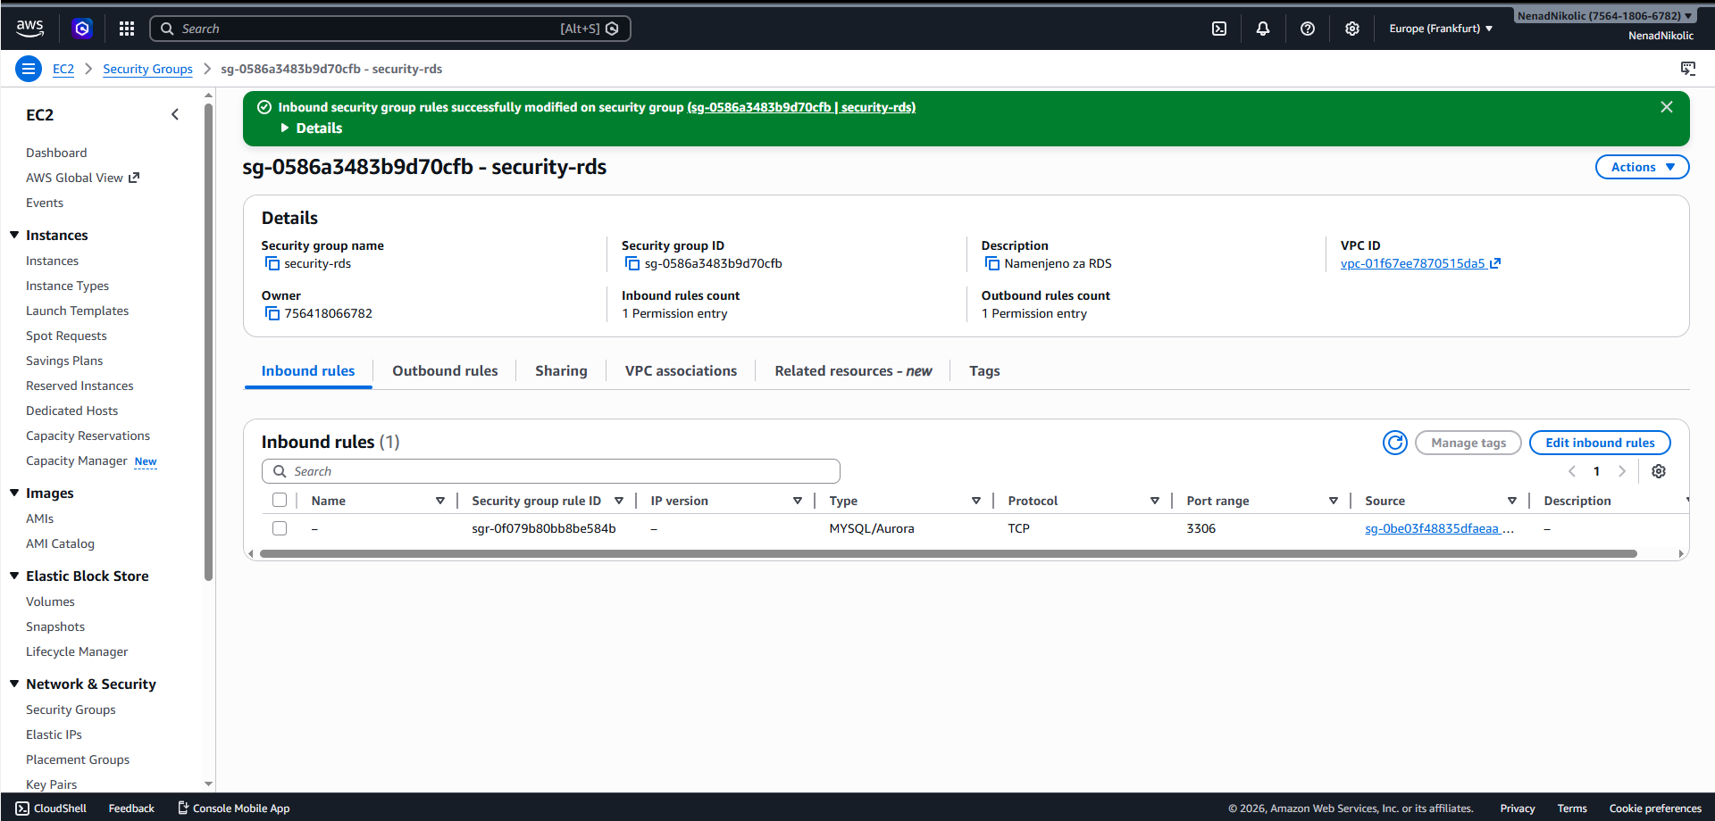
Potem ustvarimo RDS bazo. Pozorni moremo niti na izbiro VPC-ja, DB subnet group in VPC security groups.
Aurora and RDS -> Databases -> Create
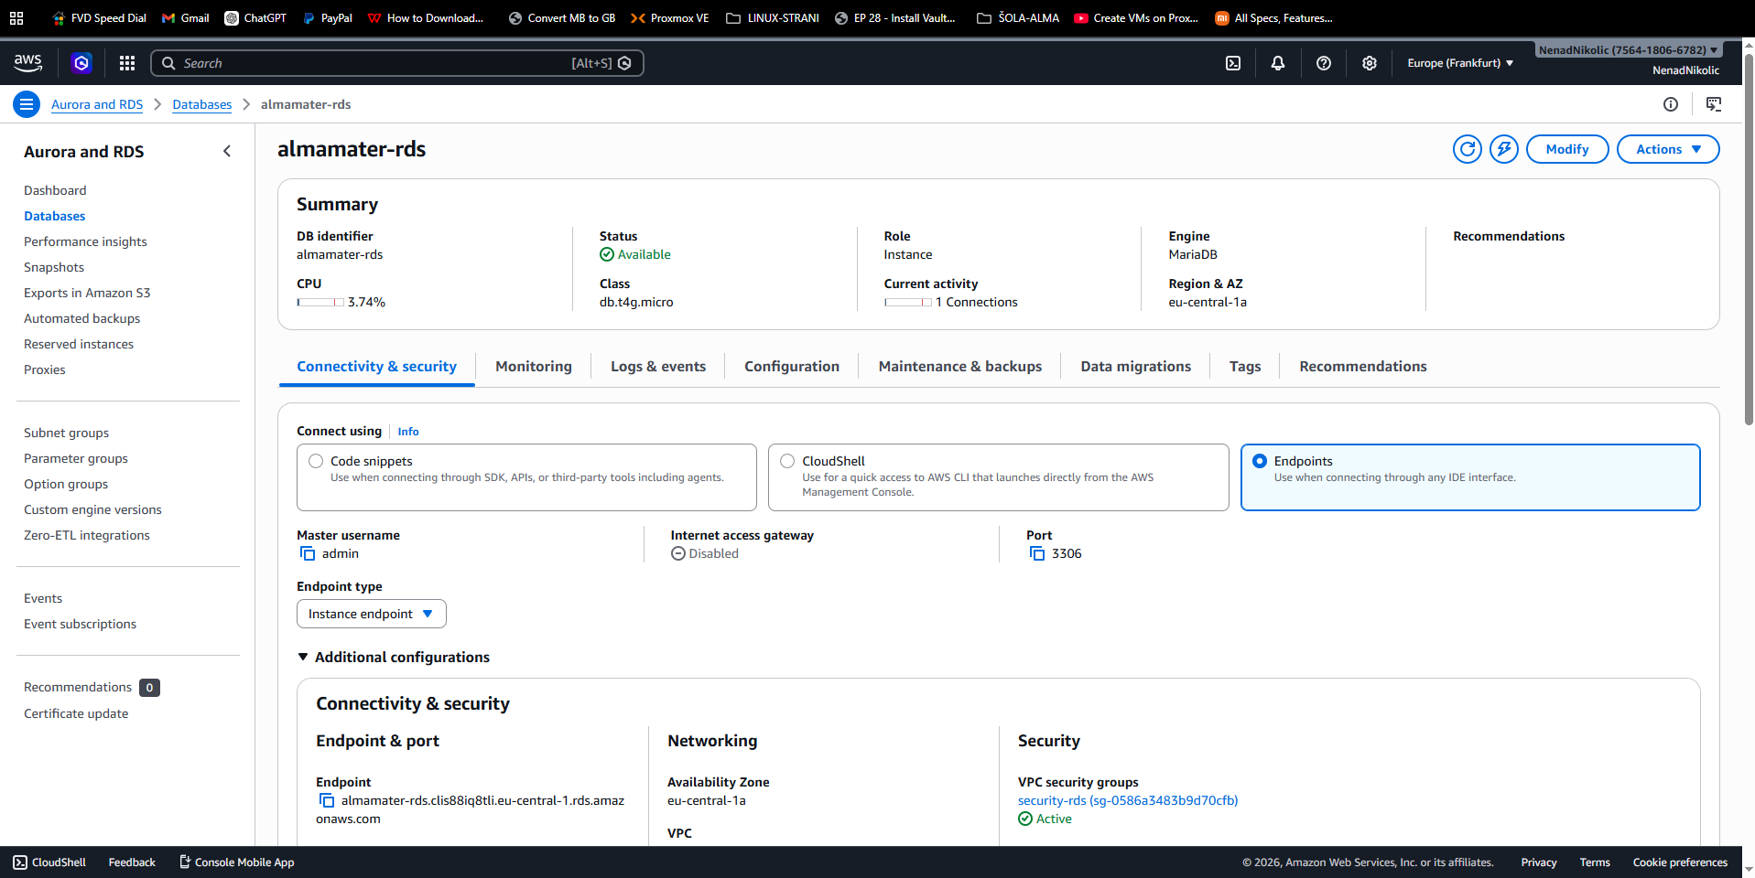
- Povezava EC2 z RDS
Po uspešno kreiranem RDS-ju se poskušamo povezati na EC2 strežnik v tem primeru je to EC2SpletniStreznik.
Pred povezavo na mariadb moremo inštalirati mariadb bazo če je še nimamo na strežniku. To storimo z temi ukazi (zaganjamo kot root):
apt install php -y
apt install php-mysql -y
systemctl enable mariadb
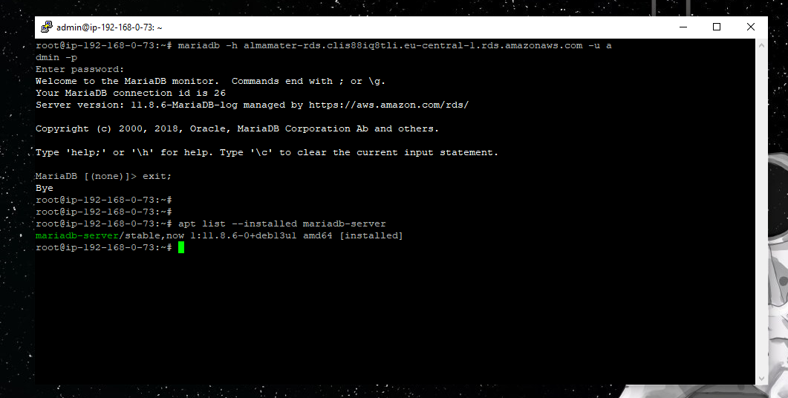
Da se povežemo na podatkovno bazo mariadb iz EC2 uporabimo ukaz:
mariadb -h almamater-rds.clis88iq8tli.eu-central-1.rds.amazonaws.com -u admin -p
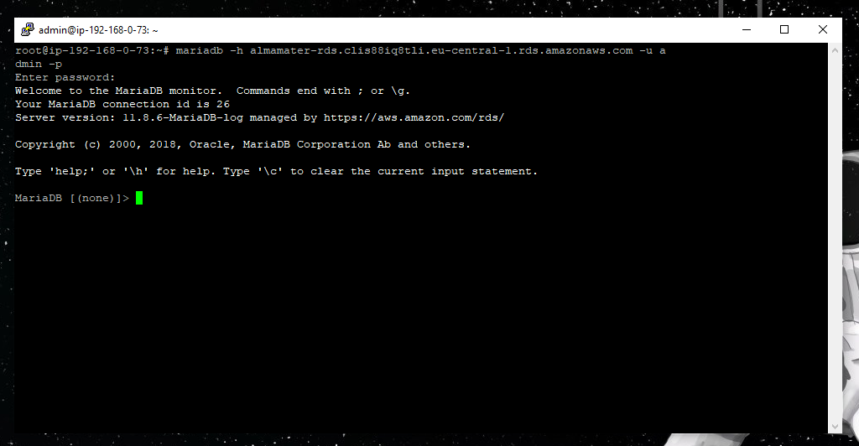

Preden lahko vnesemo podatke preko našega obrazca moremo spremeniti parametre do baze v naši PHP datoteki.
Na VM EC2SpletniStreznik konfiguriramon vstavi.php in izpis.php. To storimo z ukazom:
nano vstavi.php
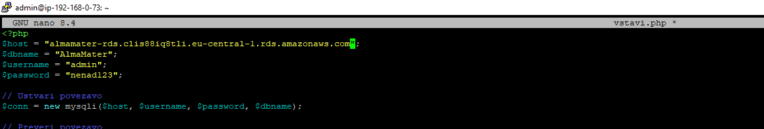
nano izpis.php
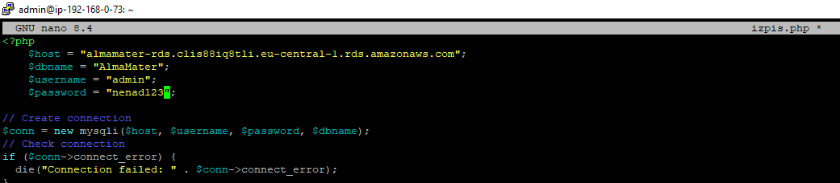

Ustvarili smo parameter group in nastavili require_secure_transport = 0, ker naša povezava do baze ni bila šifrirana,zaradi česa je bil vnos podatkov v podatkovno bazo zavrnjen. (default.mariadb11.8 parameter groupe ne gre posodobit)
Aurora and RDS -> Parameter groups -> Create parameter group
Kliknemo almamater-rds-parametri -> Edit -> Save
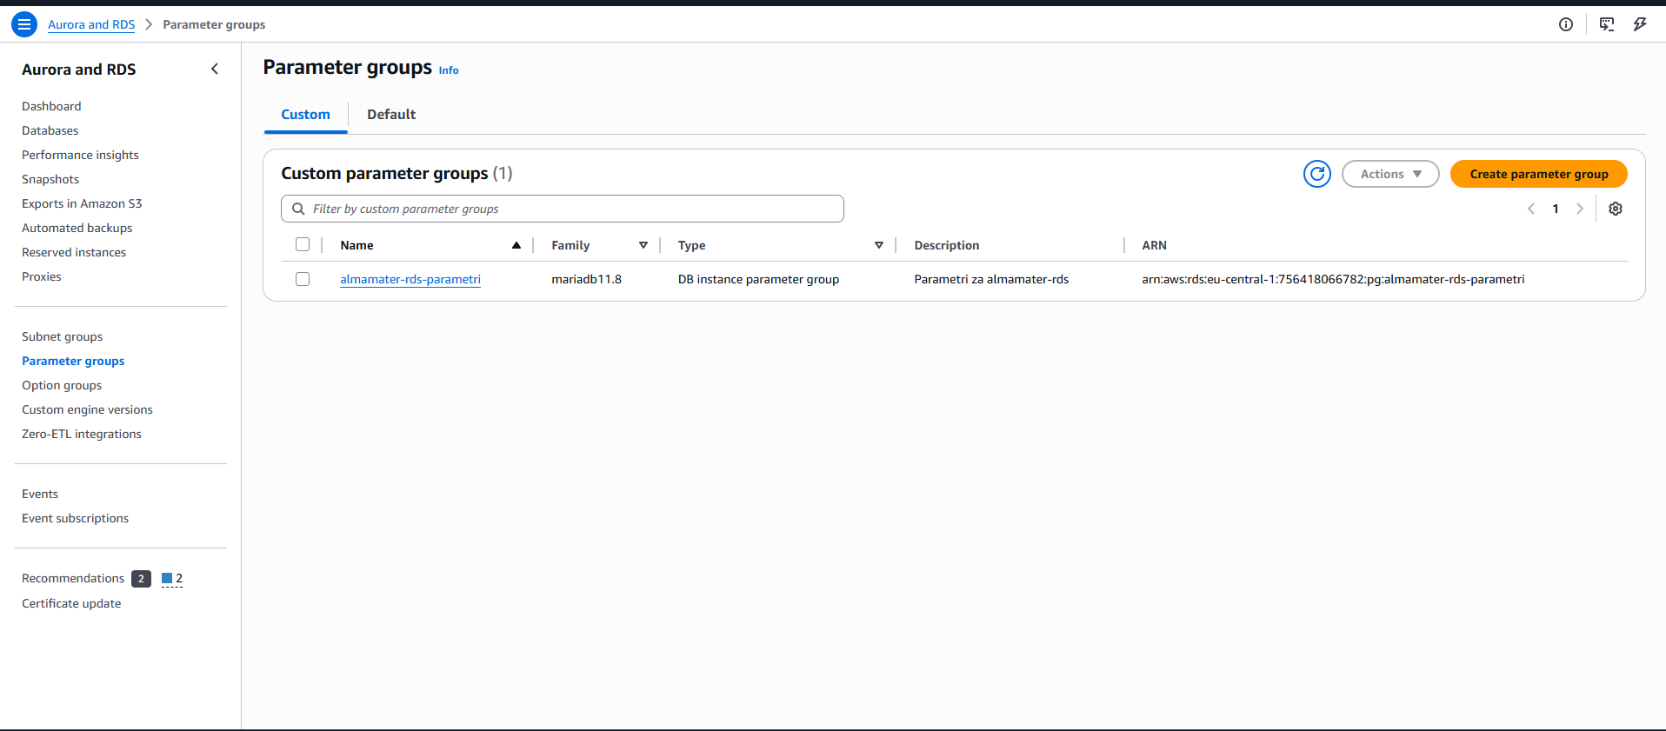
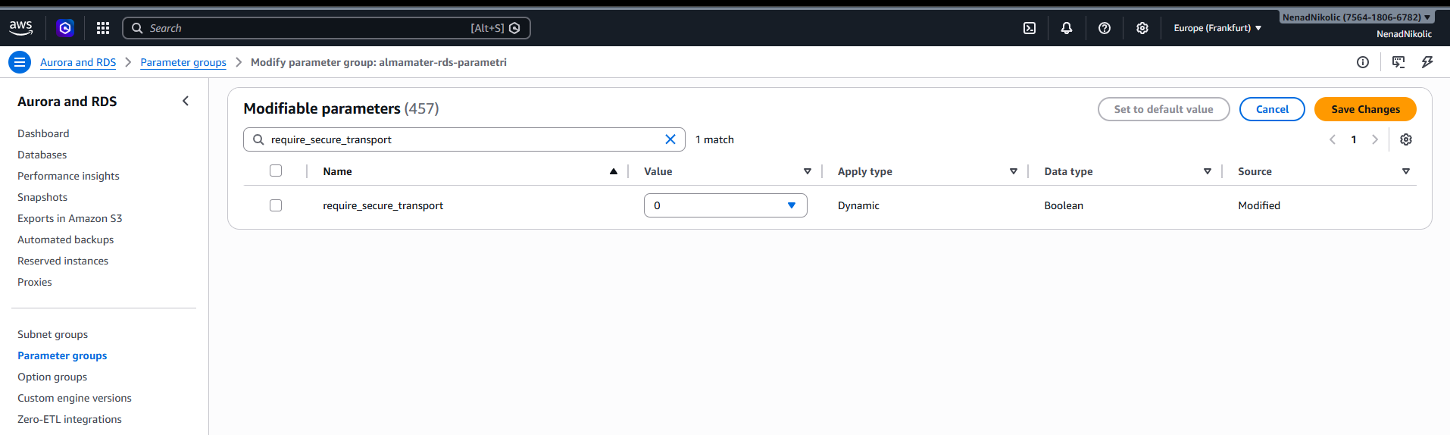

Nato smo almamater-rds-parametri vezali na naš RDS. Da so se sprememba deloval smo RDS rebootali.

Opomba: To ni najbolj primeren način za odpravljanje težave, vendar nam je v testnem okolju ta pristop olajšal delo in omogočil hitrejše testiranje.
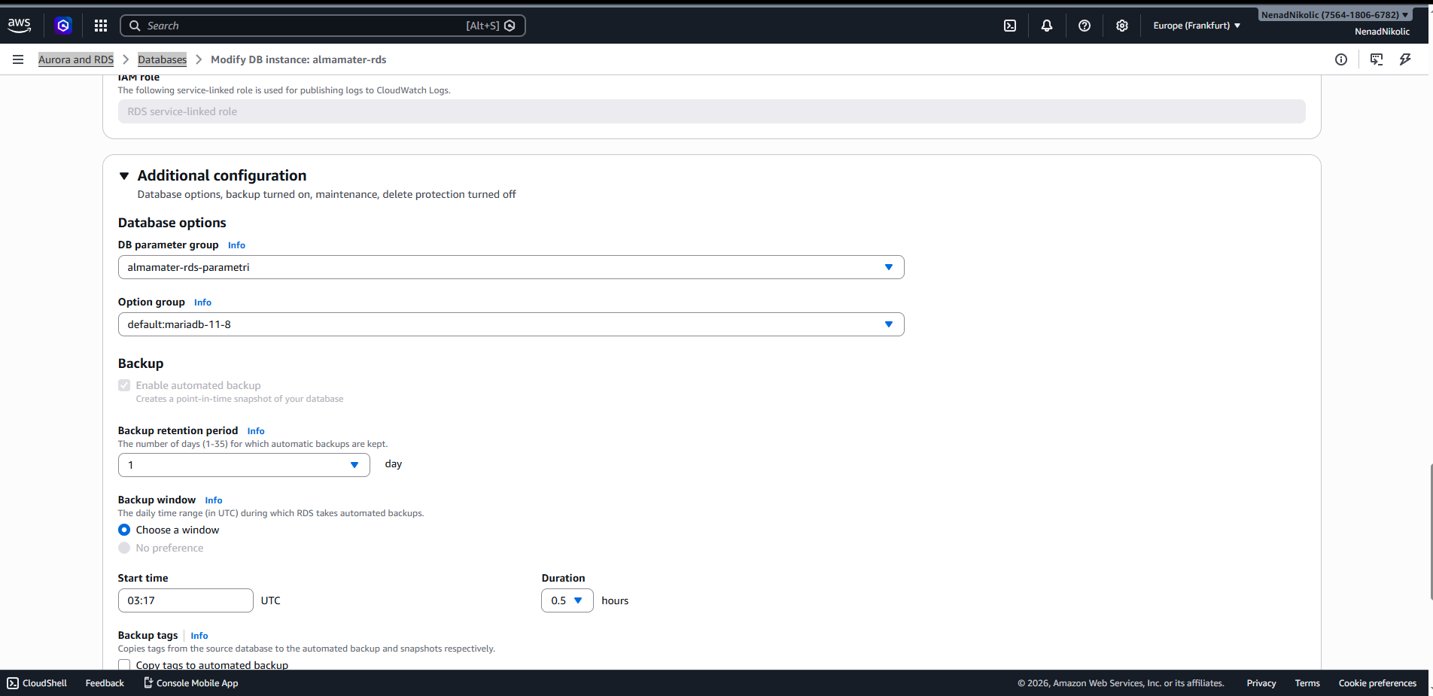
- Testiranje

V bazo podatkov vnesemo novega študenta.
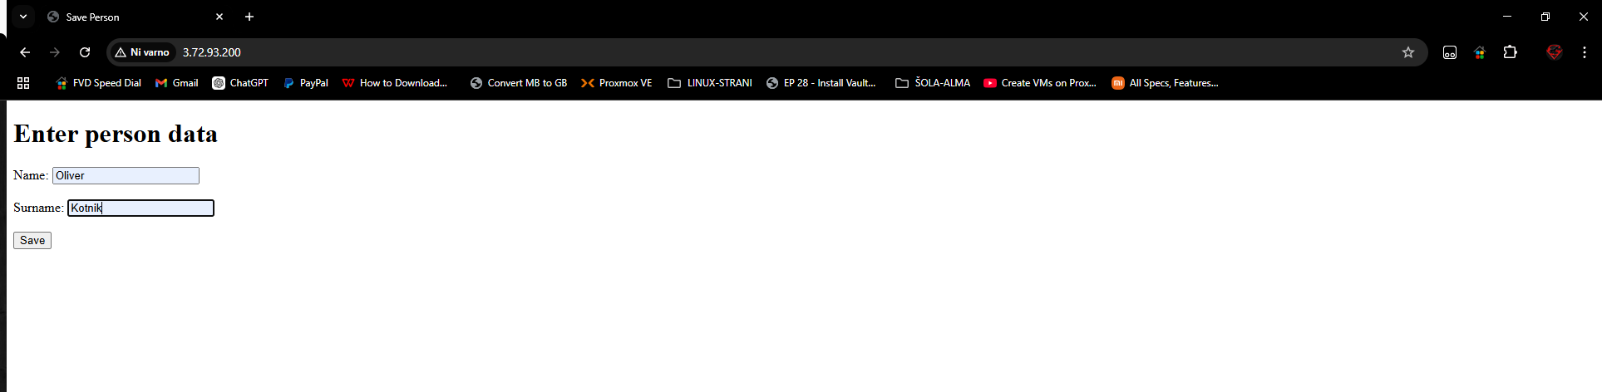

Vnos je bil uspešen.
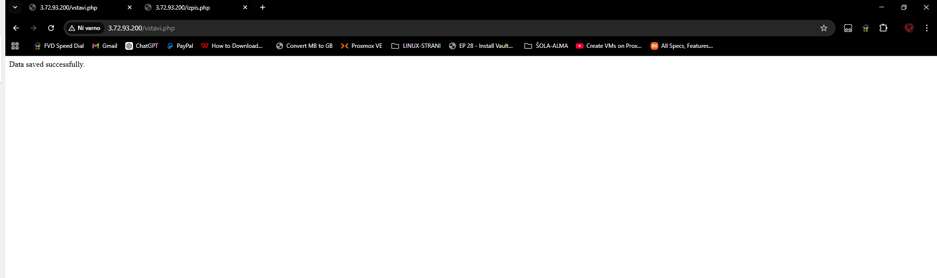

Izpis študentov pred vnosom novega.
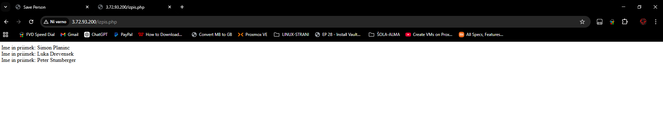

Izpis študentov po vpisu novega študenta.

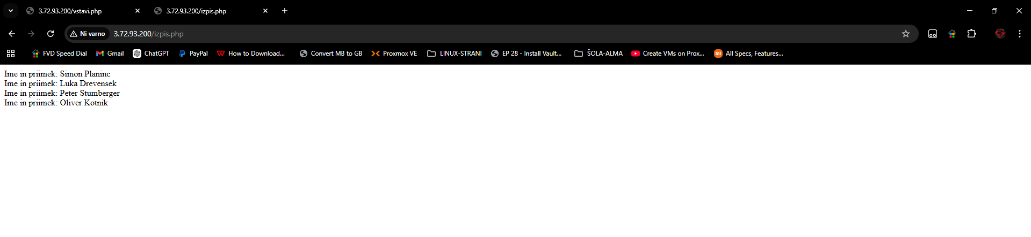

Izpis iz terminala.
